Вариант №6. Разработка однопроводной системы контроля и управления паровым отоплением на судне
Основным элементом системы (рис. 1) является паровой котел. Пар из котла по трубопроводу 2 через редукционный и предохранительный клапаны поступает в сепаратор, где происходит его осушение. Редукционный клапан снижает давление пара, поступившего из котла, до рабочего значения. Предохранительный клапан предотвращает повышение давления пара более допустимого в случае выхода из строя редукционного клапана. Излишки пара при повышении давления стравливаются из системы через предохранительный клапан в атмосферу или в теплый ящик, предназначенный для сбора конденсата. Осушенный пар пропускается в распределительную коробку, откуда распределяется по трубопроводам отопительной магистрали.
Пар, поступивший в грелки, частично конденсируется, и смесь его с конденсатом через конденсатную коробку и далее через клапан 13 поступает в конденсатоотводчик и отводится в теплый ящик. Поступление пара в грелки регулируется клапанами 8, а выход пара из грелки – клапанами 10. Для отвода пара за борт служит трубопровод 11.

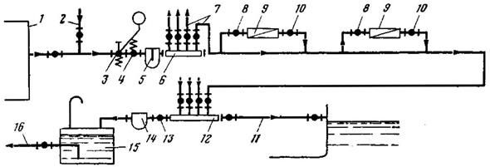
Рисунок 1. Однопроводная система парового отопления
- паровой котел; 2, 11, 16. трубопроводы; 3, 4. редукционный и предохранительный клапаны; 5. сепаратор; 6. распределительная коробка; 7. отопительная магистраль; 8, 10, 13. клапаны; 9. грелки; 11. конденсатная коробка; 14. конденсатоотводчик; 15. теплый ящик

Рассмотренная система парового отопления, выполненная по одно-проводной схеме, по массе на 25÷30% легче двухпроводных. Однако нагревательная способность грелок при первой схеме значительно ниже, чем при двухпроводной, вследствие увлажнения пара движущимся вместе с ним конденсатом.
Трубопровод парового отопления выполняют из бесшовных стальных труб; арматура может быть стальной или бронзовой.

